HW3 Single cycle CPU
2024084648 이종민
- Impliment

- CTRL unit

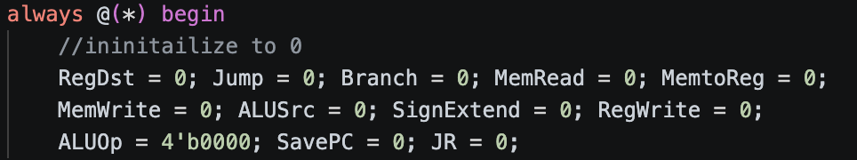
이후에 킬 reg만 1로 바꾸기위해 초기에 0으로 초기화했다.

- R-Type
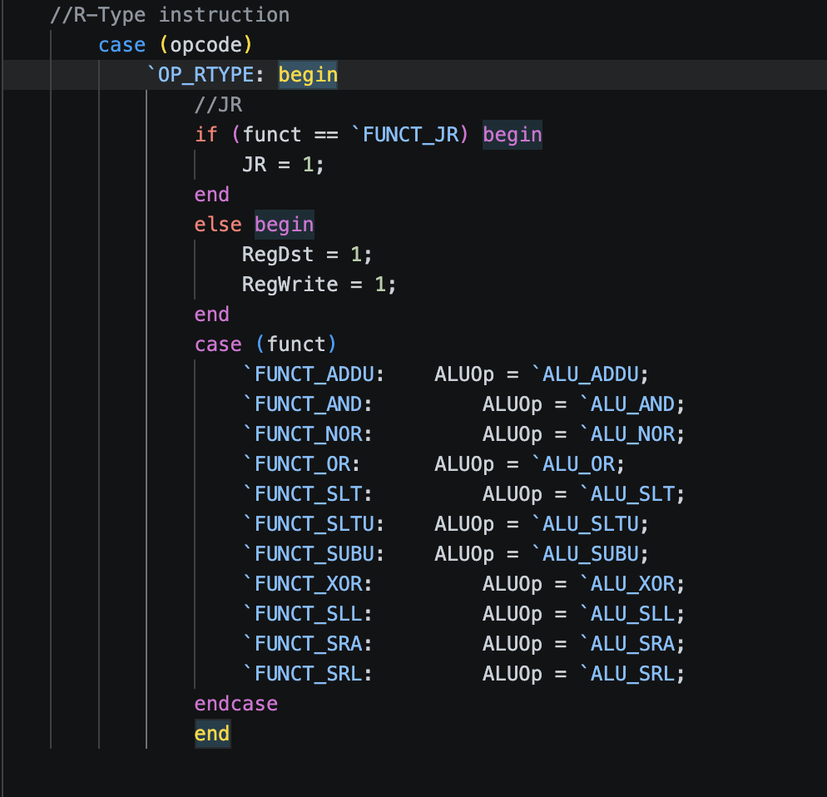
R-type 명령어 분류하여 JR인 경우를 먼저 체크하고 이후 공통인 RegDst = 1과 regWrite = 1을 대입하고 funct에 맞게 ALUOp를 대입했다.

- I-Type
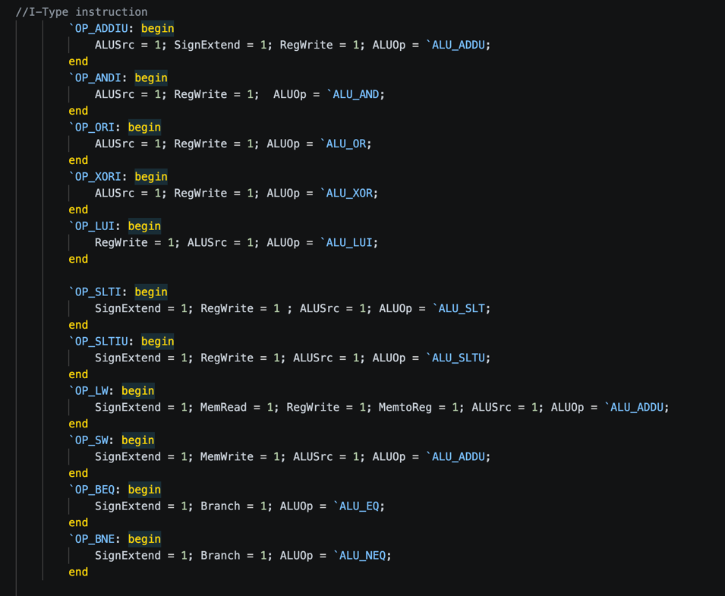
I-type 명령어들의 reg들을 각각 명령어의 특성에 맞게 1로 바꾸어주고 ALUOp를 설정했다. 특히 OP_BEQ와 OP_BNE에서 SUBU 대신 EQ, NEQ를 사용했다.

- J-Type
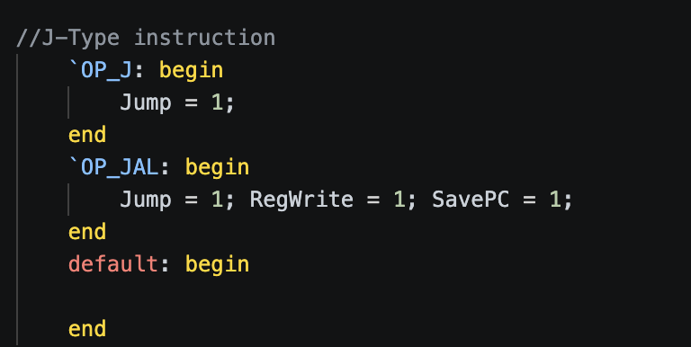
명령어에 맞게 설정했다.
- CPU
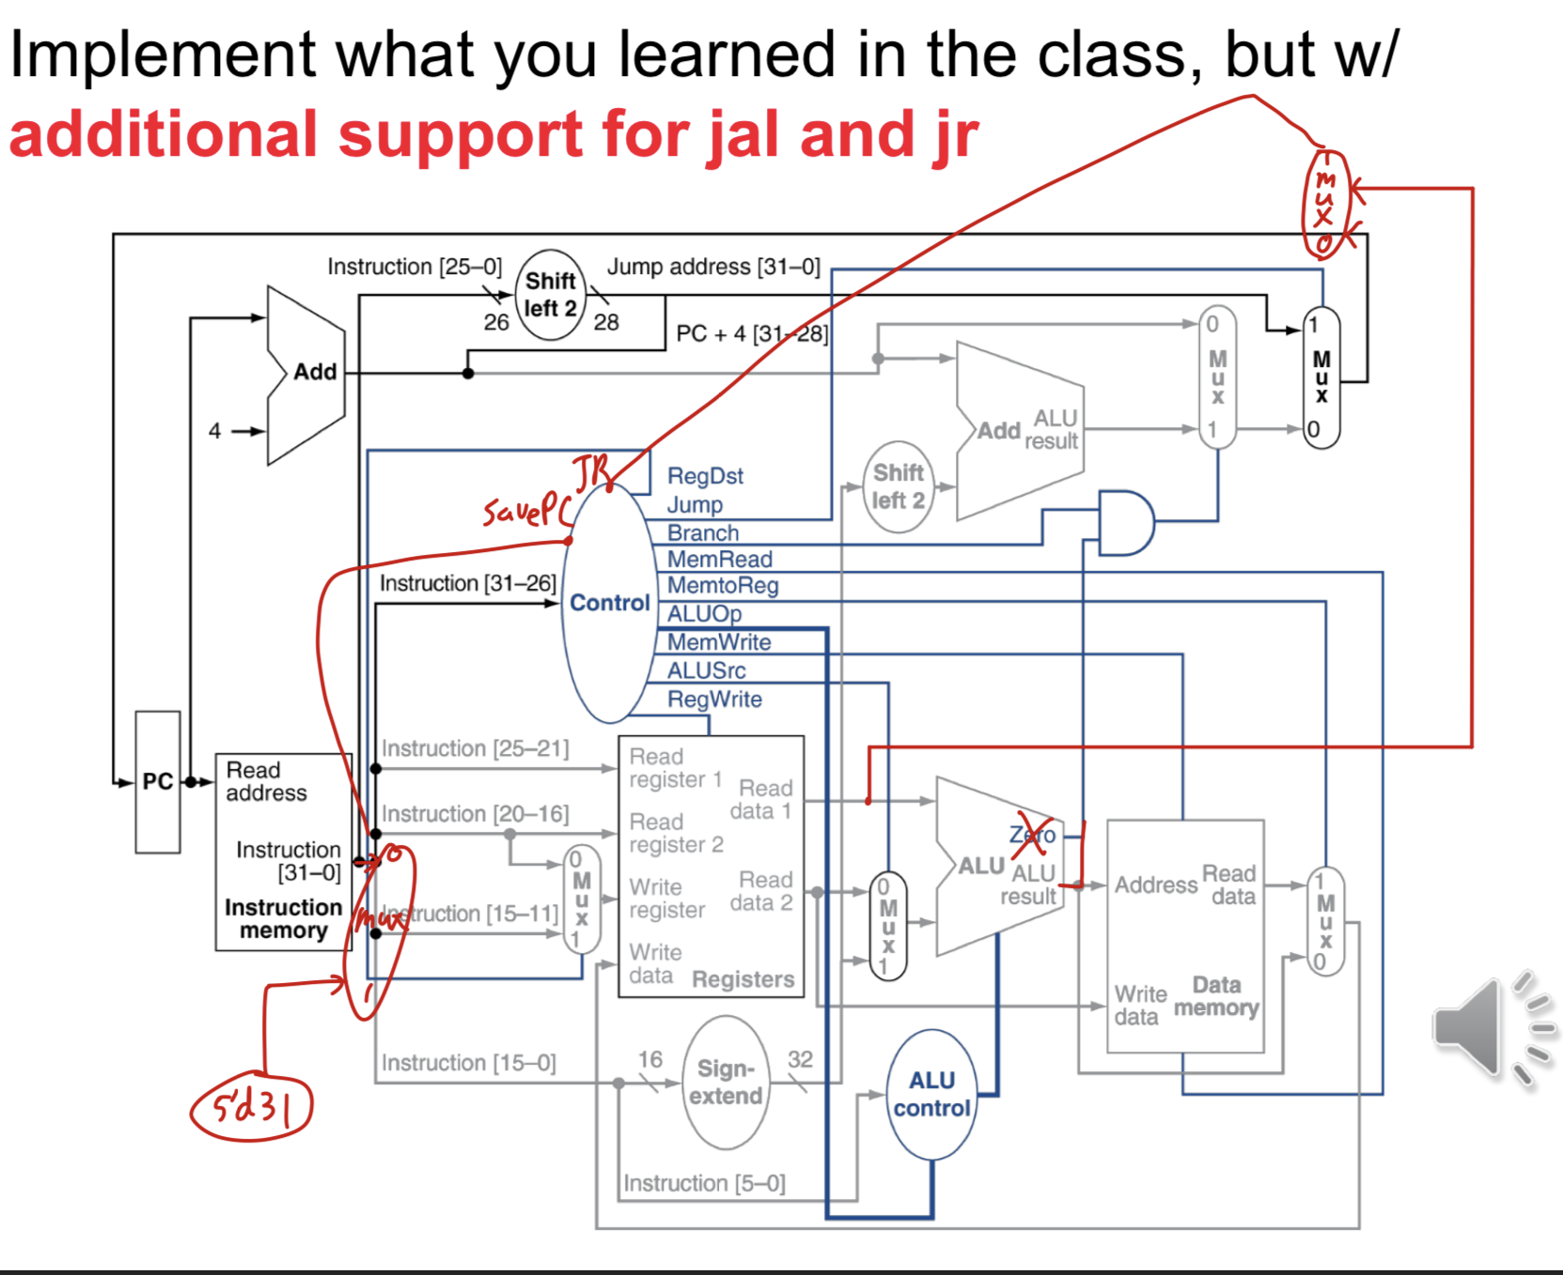
설계도에 맞게 MUX는 삼항 연산자를 통해 구현하여 와이어를 전부 연결하고 모듈 인자들을 대입해 구현했다.
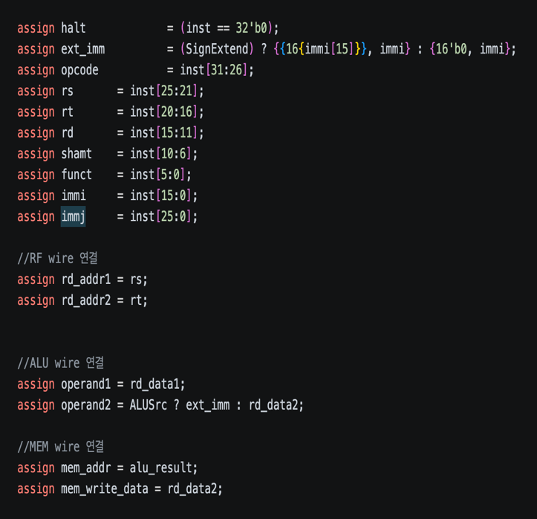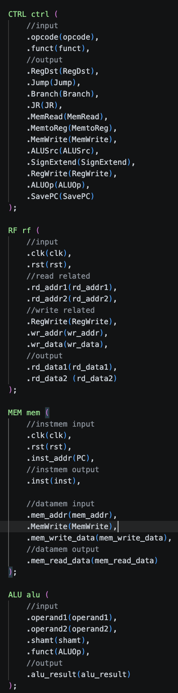

설계도와 다른 부분 :
- 컨트롤 유닛의 JR 신호를 통해 만약 JR이 1이면 rd_data1로 PC를 점프함
- JAL일 때 1인 SavePC를 통해 링크할 레지스터 주소를 받고 write 할 data를 선택함.

- ALU가 EQ과 NEQ를 지원하기 때문에 Zero 신호 대신 alu result를 똑같이 사용함.
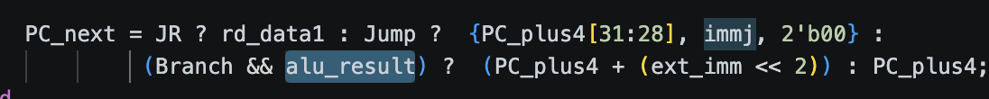
- Pc+4를 저장할 와이어를 이후 인덱스 연산을 위해 추가함.
